Министерство науки и высшего образования Российской Федерации

Федеральное государственное автономное образовательное учреждение высшего образования

«НАЦИОНАЛЬНЫЙ ИССЛЕДОВАТЕЛЬСКИЙ УНИВЕРСИТЕТ ИТМО»

Факультет среднего профессионального образования

**ОТЧЕТ**

**о Лабораторной работе № 8**

по теме: Файловые системы

по дисциплине: Макросы

Специальность:

09.02.07 Информационные системы и программирование

|  |  |
| --- | --- |
| Проверил:  Тропченко А.А. __________  Дата: «__» _______ 20__г.  Оценка ______________ | Выполнил:  Студент группы Y2431  Головачев Д.А. |

Санкт-Петербург 2020/2021

Лабораторная работа 4-2 «Макросы»

Цель занятия:

приобрести практические навыки составления, отладки и выполнения программ с использованием структур, написанных языком ассемблера для платформы х64 в среде masm64.

Вариант 4: 3,5(a – b) – (a – b)/5,1;

Текст программы:

Листинг программы 1 части.

OPTION DOTNAME ; вкл. и отключение функции ассемблера

include /masm64/include64/masm64rt.inc

IDI_ICON EQU 1001

MSGBOXPARAMSA STRUCT

cbSize DWORD ?,?

hwndOwner QWORD ?

hInstance QWORD ?

lpszText QWORD ?

lpszCaption QWORD ?

dwStyle DWORD ?,?

lpszIcon QWORD ?

dwContextHelpId QWORD ?

lpfnMsgBoxCallback QWORD ?

dwLanguageId DWORD ?,?

MSGBOXPARAMSA ENDS

mSub macro a,x ;; макрос с именем mSub

fld a ;; загрузка х

fld x ;; загрузка a

fsub ;; х-a

endm ;; окончание макроса

.data

align 8 ; выравнивание памяти по адресам, кратным 8 байтам

params MSGBOXPARAMSA <>

tit1 db " Макросы",0

buf1 dq 1 dup(0)

ifmt db "3,5(a – b) – (a – b)/5,1;, где b=3.7, a=4.2 ",10,

"Результат: %d ",10,10,"Автор: Головачев Д.А., каф. ВТП, фак. КИТ, НТУ ХПИ",0

x real4 3.7

a real4 3.9

res1 dd 0,0

res2 dd 0,0

res3 dd 0,0

const1 real4 3.5

const2 real4 5.1

.code

entry_point proc

finit ; инициализация FPU

fld const1

mSub [a],[x] ; вызов макроса

fmul

mSub [a],[x] ; вызов макроса

fld const2

fdiv

fsub

fisttp res1

invoke wsprintf,ADDR buf1,ADDR ifmt,res1

mov params.cbSize,SIZEOF MSGBOXPARAMSA ; размер структуры

mov params.hwndOwner,0 ; дескриптор окна владельца

invoke GetModuleHandle,0 ; получение дескриптора программы

mov params.hInstance,rax ; сохранение дескриптора программы

lea rax, buf1 ; адрес сообщения

mov params.lpszText,rax

lea rax,tit1 ;Caption ; адрес заглавия окна

mov params.lpszCaption,rax

mov params.dwStyle,MB_USERICON ; стиль окна

mov params.lpszIcon,IDI_ICON ; ресурс значка

mov params.dwContextHelpId,0 ; контекст справки

mov params.lpfnMsgBoxCallback,0 ;

mov params.dwLanguageId,LANG_NEUTRAL ; язык сообщения

lea rcx,params

invoke MessageBoxIndirect

invoke ExitProcess,0

entry_point endp

end

Результат выполнения программы и отладчиков:

*Рисунок 1. Результат выполнения программы 1 части*

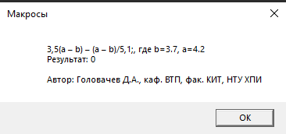

*Рисунок 2. Алгоритм выполнения*

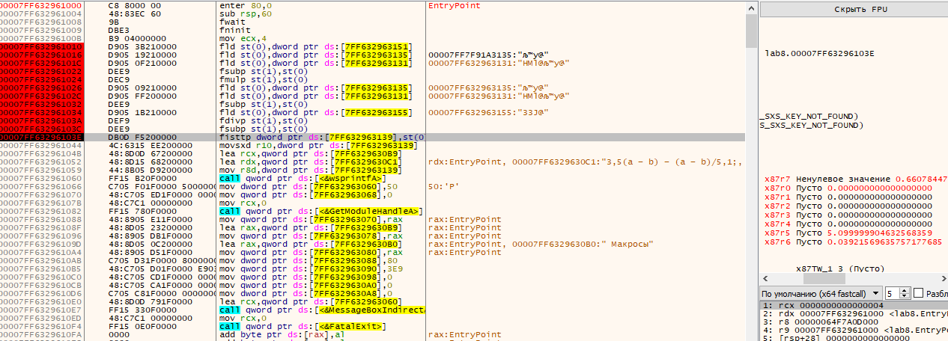

Особенности программы.

Программа работает на желудях.